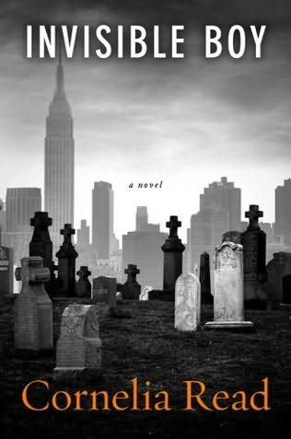
中文书名：《看不见的男孩》
英文书名：INVISIBLE BOY
作 者：Cornelia Read
出 版 社：Grand Central
代 理 人：ANA/Nicole
页 数：420页
出版时间：2010年3
代理地区：中国大陆、台湾
审读资料：电子稿
类 型：惊悚悬疑
版权已授：澳大利亚、德国、巴西、法国

- 《看不见的男孩》（Invisible Boy）为2010年《出版人周刊》（Publisher's Weekly）最佳书籍。

内容简介：

马德琳·黛尔（Madeline Dare）是位牙尖嘴利的社会名士。在清理自家位于曼哈顿市郊的杂草丛生的墓地时，她十分震惊地发现了一个被残忍杀害的三岁男孩的骸骨。为了把凶手绳之以法，马德琳开始检视自己混乱的生活史，以及时而隐蔽时而完全曝露于大众视线之下的阶级种族战争。这些争斗存在于20世纪90年代初纽约市尚属蛮荒的大街上，渗透进社会的各个阶层。

在调查的过程中，她得到来自老朋友、亲属和新结交的朋友等很多人的帮助。在这个政客们喜欢吹嘘的城市大熔炉里，每个人都代表着一股独立的力量。书中对事件结果的叙述扣人心弦，把罪恶之因果与能够连接和分隔我们所有人的一种更广泛的关系联系起来。

在《看不见的男孩》这本书中，科妮莉亚·瑞德（Cornelia Read）运用她敏感的文字，充满文才、感情充沛地详细描写了存在于家庭、友谊和社会中那些不稳定的裂痕。

作者简介：
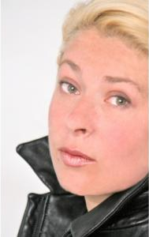
科妮莉亚·瑞德（Cornelia Read）在加利福尼亚州纽约市和夏威夷长大，现居于伯克利。

科妮莉亚·瑞德了解第一手的老派“盎格鲁-撒克逊、白人-新教”文化。科妮莉亚母亲的家族世代居住在牡蛎湾中心岛上，而她是在那里居住的第十代（也是最后的一代）人，随后被背弃了嬉皮士精神并离异的的母亲带到大苏尔附近。她的童年导师包括：苏菲派教徒、冲浪运动员、单亲妈妈、黑豹党人、安塞尔·亚当斯（Ansel Adams）、逃避兵役的人、罢工农民，还有亨利·米勒（Henry Miller）最难对付的乒乓对手。

在十五岁那年，瑞德回到了东部，寄宿学校毕业后又拿到大学的全额奖学金。后来在纽约的时候，她母亲婚外恋的男朋友的妻子心怀怨怼，把他们曝光了，他们因此登上了《纽约邮报》（the New York Post）八卦版《第六页》，被所有人驱逐出了社交圈。她通过自己的努力，又慢慢回到社交圈之中。

这位备受赞赏的作者著有作品《黑暗的领域》（A FIELD OF DARKNESS）、《疯狂学校》（THE CRAZY SCHOOL）、《看不见的男孩儿》（INVISIBLE BOY）和最新的《灰烬谷》（Valley of Ashes）。这四部作品的主人公都是言语刻薄却令人难忘的前社会名流马德琳·黛尔。

更多作家信息请见：www.corneliaread.com；www.nakedauthors.com 以及她与吉姆·伯恩（Jim Born）、保罗·莱文（Paul Levine）、帕蒂·斯迈利（Patty Smiley）和杰奎琳·温斯皮尔（Jacqueline Winspear）的合作博客。

瑞德曾凭借Hungry Enough一文，获得夏姆斯短片小说奖（the Shamus Award for best short story）。

瑞德对自家社交名流的传统非常厌恶，因此嫁给了一名可爱而普通的上班族。这位新晋作家目前与丈夫和双胞胎女儿居住在伯克利。

媒体评价:

“言语讽刺、扣人心弦、与众不同——是一部充满智慧和娱乐性的作品……”
----《科克斯评论》（Kirkus Reviews）

“瑞德的小说节奏紧凑；一旦故事情节开始了，您就别再想把书放下……”
----《图书馆期刊》（Library Journal）

“瑞德的又一部节奏明快的惊悚小说，其中有不少精彩的俏皮话……”
----《书单》（Booklist）

“玛德琳·黛儿（Madeline Dare）从来都是犀利，好胜又聪明，不过危险却升级了：这次受害人并不仅仅是一个人，而是全世界被迫分离和遭受背叛的孩子们，而且危险从来不会轻而易举地消除。这本书是科妮莉亚·瑞德（Cornelia Read）迄今为止最黑暗，热情及深刻的书。”
----塔纳·弗伦奇（Tana French），《纽约时报》（New York Times）畅销书作家

“瑞德熟练地描绘出那个时代纽约（New York）的情景，从几近肮脏的切尔西到公正系统下的种族主义和古典主义。集坚强与脆弱于一身，玛德琳总是令人振奋的女英雄。”
----《出版人周刊》（Publisher's Weekly）星级评价

谢谢您的阅读！
请将回馈信息发至：齐梦涵（Nicole Qi）
安德鲁﹒纳伯格联合国际有限公司北京代表处
北京市海淀区中关村大街甲59号中国人民大学文化大厦1705室, 邮编：100872
电话：010-82504206， 传真：010-82504200
Email:Nicole@nurnberg.com.cn
Http://www.nurnberg.com.cn
新浪微博：http://weibo.com/nurnberg
豆瓣小站：http://site.douban.com/110577/

